TBC ბარათის პერფორმანს ტესტი (K6)
პერფორმანს ტესტირების შედეგები
06/11/2025

ტესტირების მიზანი
ტესტირების ძირითადი მიზანი იყო განსაზღვრულიყო, თუ რამდენად სტაბილურად და სწრაფად მუშაობს სისტემა, კერძოდ, საჭირო იყო შემდეგი ასპექტების შეფასება:
- (Response Time) განსაზღვრულ დროში რესპონსის მიღება:
  - 95% მოთხოვნებისთვის პასუხის დრო არ უნდა აღემატებოდეს 500ms-ს.
  - საშუალო პასუხის დრო უნდა იყოს 400ms-ზე ნაკლები.
  - რესპონსის პასუხის დრო არ უნდა აღემატებოდეს 600ms.
- (Response Status) რესპონსის სტატუსი უნდა იყო 200;
- წარუმატებელი მოთხოვნების რაოდენობა უნდა იყოს 1%-ზე ნაკლები.

ტესტირების სცენარი
პერფორმანსის შესამოწმებლად Windows ოპერაციულ სისტემაზე ჩატარდა ტესტირება K6 ინსტრუმენტის გამოყენებით. ტესტირება მოიცავდა:
- https://tbcbank.ge/ka/tbc-card?openAction=4dRPAp3GfVKLlZkCkDYOl7 – GET
- ბარათის აღების მოთხოვნა

გრაფიკები (მაგ: Response Time)
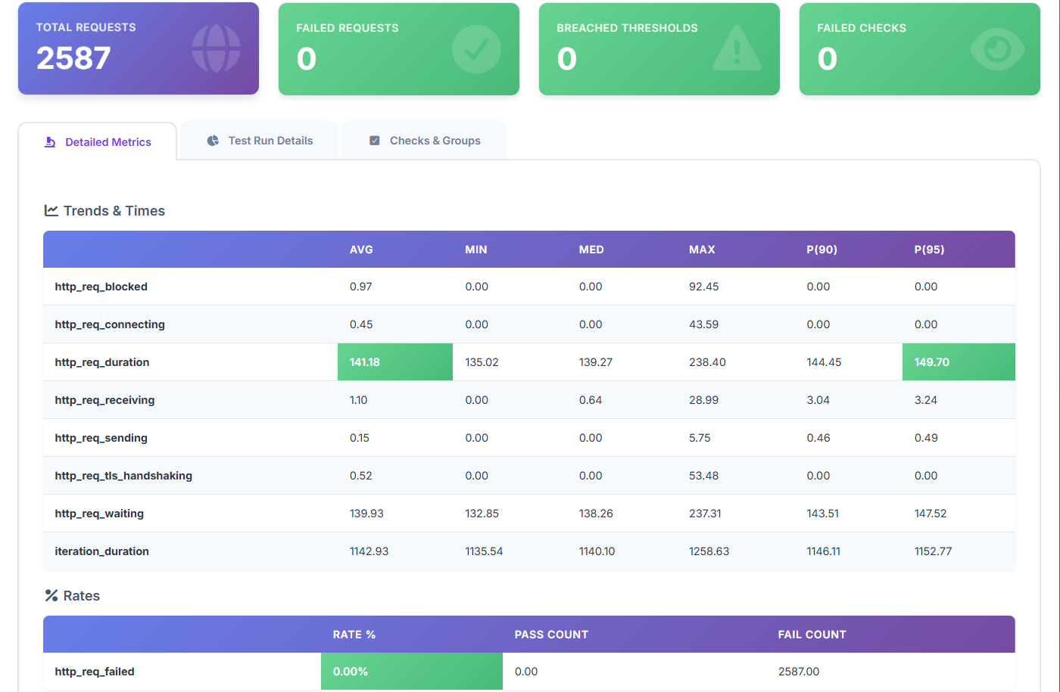
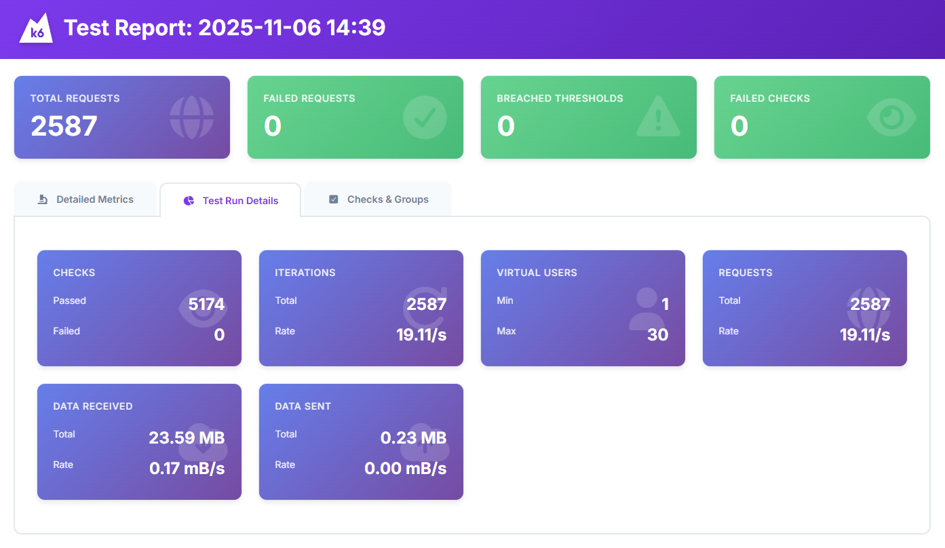

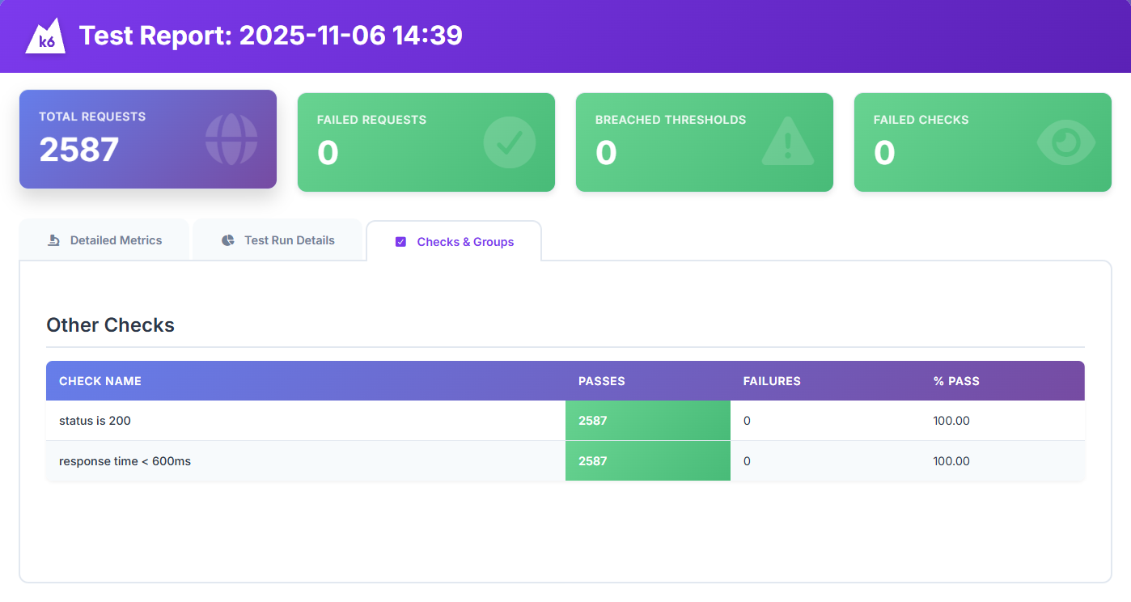

შედეგები
ტესტირების ფარგლებში ჩატარებული მონიტორინგის შედეგად დაფიქსირდა, რომ სისტემაში Error Rate ნულის ტოლია. მიღებული შედეგი არა მხოლოდ აკმაყოფილებს, არამედ აჭარბებს დასაშვებ შეცდომების დონეს, რაც მიუთითებს სისტემის განსაკუთრებულ საიმედოობასა და მაღალ სტაბილურობაზე.
რეკომენდაციები
ყველა შემოწმებული ენდფოინთი სრულად აკმაყოფილებს მოსალოდნელ პერფორმანსის მაჩვენებელს. სისტემა მზადაა Production გარემოში დასანერგად.

